LC01 - Séparations, Purifications, contrôles de pureté (Term STL-SPCL)

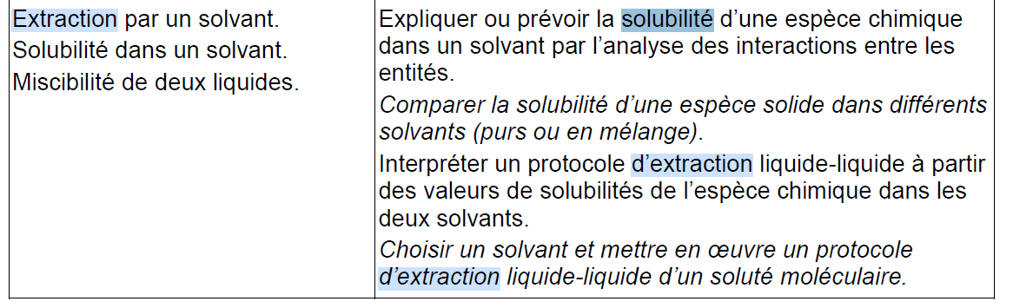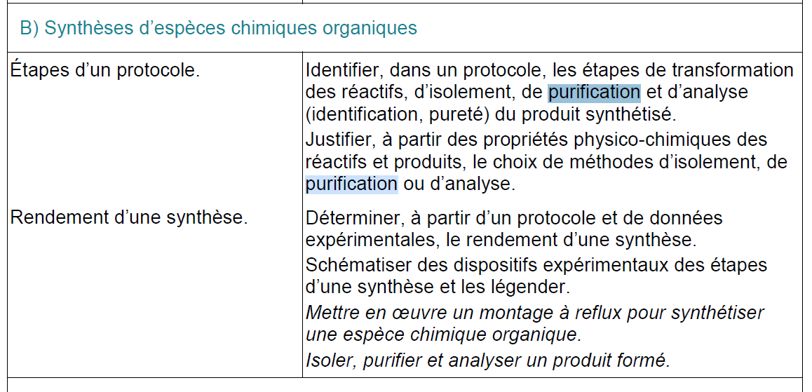1ere géné

# 1ère STL

# 

# Tle STL

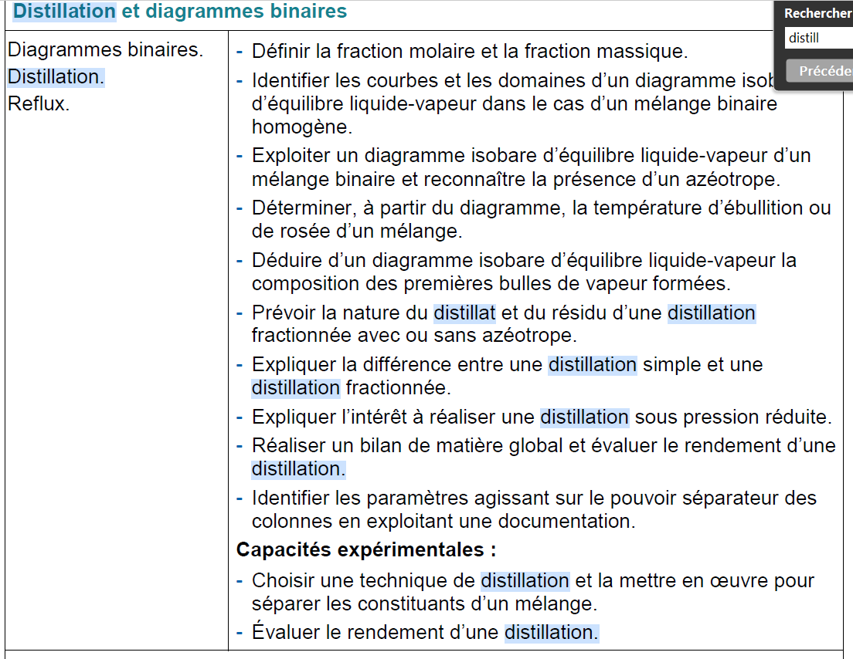

# Introduction

* Un produit recherché, jamais seul.
* Exemple concret : sel de désalage (pas grave si impureté, métaux lourds 8’00) vs sel de cuisine. Contrôle de pureté dans l’**alimentaire.** Contrôle de la qualité de l’eau. Plastique utilisé pas de composé nocif qui se dissout dans l’eau ; Médicament, pas de **co-produit** nocif. Voilà comment vendre la leçon. 9’30 Bicarbonate, grade de pureté alimentaire. <https://www.monbicarbonate.fr/comment-bien-choisir-son-bicarbonate/>
* Méthode de séparation : Liste de toutes les méthodes : 10’31.

***Solide-liquide, liquide-liquide, Solide-Solide (sel de salage vs sel cuisine. Mine de sel et pas sel de Guérande. Comment purifier du sel qui contient de la terre au milieu ? 12’20 Lixiviation et précipitation sélective), Mélange gazeux, purifier de l’oxygène pour ventiler les patients ?*** constante de partage. Limaille de fer avec du sable. En fonction du solvant et du PH. Solubiliser NaCl dans l’eau alors qu’impureté minérale pas soluble dans l’eau.

***Lixiviation de l’aluminium + cuivre.*** Dissous tout dans l’acide et on précipite en fonction de la solubilité des hydroxydes.

Purification des gaz avec de la thermo (?)

* **Cas expérimental :** Calcul de rendement et obtention d’un chiffre >100%. Evidemment erreur. Cela provient du fait que le contenu en fin de réaction que l’on a pesé ne contenait pas que le produit désiré mais aussi (réactif, solvant). BRUT REACTIONNEL = Produit désiré + surplus (produit secondaire, réactif en excès) +solvant.
* **Nécessité d’extraire et de purifier :** Isolé le produit désiré du reste. Pas juste pour calculer un rendement mais aussi essentiel ex médicament… aussi commercial combien de produit désiré par kg de composé acheté. Et on commence tout de suite par un exemple médical, la synthèse de l’aspirine ;
* **Différence purifier et extraire**

# L’exemple de la synthèse de l’aspirine

## Lien entre structure et propriétés

* La différence entre l’effet de la molécule sur le corps et sa géométrie (énantiomère).
* Exemple Thalidomide (1950-1960). Cf. lecon de Mathias

## Synthèse et caractérisation de l’aspirine



* L’acide acétylsalicylique possède des propriétés : antalgiques (calme la douleur), antipyrétiques

(Calme la fièvre), anti-inflammatoires et anticoagulantes (privilégiée aujourd’hui).

* **On réalise l’étape C- Estérification avec l’anhydride d’acide (cf.p120 du livre rose)** Avantage de ce type de réaction. L’étape d’élimination est quantitative et donc l’équilibre est favorisée

**Pourquoi elle est quantitative alors qu’il y a une étape de déprotonation qui est équilibrée (A/B) ? Pourquoi acide sulfurique alors que anhydride d’acide ? Pourquoi précipitation (car on verse dans l’eau ? Pourquoi bain marie ?**

## Extraction-Purification

* **Séparation Liquide/Solide :** Filtrage sous buchner. On en profite pour éliminer l’anhydride en excès en le rincant à l’eau. En effet, il y a une réaction d’hydrolyse de l’anhydride qui donne de l’acide éthanoique. Le précipité contient donc l’aspirine et l’acide salicylique.
* **Recristallisation :** cf. cours Mathias. Choix du solvant.
* **Cristallisation (19’30)** Un solide + mélange réactionnel. Statif, potence. Buchner = entonnoir aavec des trous. Ou entonnoir à verre avec frité avec couche blanche poreux (différente porosité de verre frité) 22’35. Hydrogènation avec paladium sur charbon. Que met-on sur le frité pour ne pas boucher le frité. Utilisation de la celite (terre de diatomé coquille fossilisé, très fine, inorganique, pour filtrer si ce qui nous intéresse c’est le filtrat 24’20) pour protéger le frité. Fiole à vide. Précaution du filtrat on n’évapore pas de composé à ce moment là si on est sous vide.
* **Eau mère : quand on fait une recristallisation : solvant saturé. 32’20**
* Différence de solubilité des impuretés à froid : On peut faire aussi une recristallisation à chaud. Les impuretés restent à l’état solide. 35’00
* 38’00. Lavage du solide après cristallisation à chaud ? On dit qu’il faut couper le vide, renoyer le solide dans le solvant de rincage. Couche de liquide autour des solide. On nettoie le solide avec un solvant froid 41’19 ???? Contrôle de la pureté ???
* Combien de type de recristallisation : monosolvant (à chaud et à froid), pas toujours facile de trouver un solvant avec différence de solubilité. Deux solvants un solvant ou le composé est très soluble et un solvant ou le composé n’est pas soluble avec miscibilité entre solvant. Le Non solvant. Limite du « louche ». 45’00.
* Extraction liquide liquide 46’00. Constante de partage entre les deux solvants. Laver.
* Surpression ? lié pression vapeur saturante. Pression partiel d’éther gaz 49’50
* Hydrodistillation grand ballon limité par la taille du balon. Bouillir. Risque de bruler pour in situ. 1’03 Hydrodistillation

## Caractérisation de l’acide acétylsalicylique

* **Banc Kofler :** Pourquoi nettoyage à l’éthanol zone chaude à froide ??
* **CCM, banc kofler, réfractomètre,**
* **1’04 : Colorant alimentaire (degré de pureté élevé).** Banc Kofler. Sable (point de fusion très élevé donc on ne verra pas le problème) Element de caractérisation de l’élément pour déterminer la pureté du produit.

Différence de polarité et chromophore qui dans l’UV ont un cycle aromatique.

* Microanalyse, analyse élémentaire : Technique qui consiste à bruler un échantillon de masse connue et de déterminer sa composition pourcentage de carbone, oxygène azote. A partir de la formule brute. C6H5N1. On regarde en poids ce que représente chaque composé. Ne donne aucune indication sur l’agencement. On détermine la quté d’eau, de CO2 et de … qui se dégage quand on brule l’échantillon.
* Point de fusion vont nous donner une indication sur la structure…
* Spectre RMN du proton.
* Spectre de masse
* Spectre de masse haute résolution identification 1’15
* Chromatographie phase gaz. Phase stationnaire = capillaire(silaice), phase mobile (helium) détecteur FID. Flamme quataromètre.
* Champ d’application + limite.
* Mettre en avant des manips
* 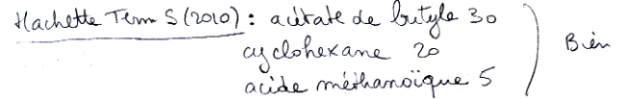**CCM :**

# Extraction de l’anéthol

## Décoction

* Réfrigérant à air ?
* Décoction = Macération.
* Après décoction (Action de faire bouillir dans l'eau une substance pour en extraire les principes solubles). On réalise une extraction liquide-liquide (cyclohexane vs eau **salée**).
* **Séchage :**
* **Filtration :**
* **Contrôle de Pureté CCM : Eluant dichlorométhane ???**
* **Indice de réfraction :**

*Entrainement à la vapeur vs hydrodistillation.*

1. Méthode de séparation
2. Liquide-liquide
3. Liquide solide
4. Autres

Les Méthodes ne seront pas La synthèse de l’aspirine que nous avons vu par ailleurs sera l’occasion de voir. A travers une synthèse. Comment lancer l’histoire. Illustration de méthode dans le cadre de la synthèse de l’aspirine. Illustration liquide liquide

1. Méthode de purification
2. Méthode de contrôle

Quel est le paramètre physico chimique pour pouvoir contrôler, séparer, purifier. Jouer sur la solubilité, On se base sur les propriétés physico-chimique. 1’30 constante de solubilité, pH. Affinité des composés pour une phase stationnaire.

Purification : **distillation** 1’30

C’est une question d’échelle. 1’31 recristallisation. Distillation. Temps de séchage.

# Dans cette leçon :

* Extraction solide-solide : **Büchner (aspirine)**.
* **Recristallisation : (acide acétylsalicylique) :**
* Caractérisation : Banc kofler. CCM. Identification IR. **(aspirine)**
* **Extraction liquide-liquide (anéthol)**
* **Caractérisation :** CCM, réfractomètre (anéthol)